МОУ Парфеньевская ООШ Дошкольная группа

Конспект экскурсии в
Музей Игрушки
в деревне Поляна

Разновозрастная группа

Воспитатель Александрова Л.А.

Цель: обогатить представление детей о родном селе и его достопримечательностях.
Расширить представления детей о разных игрушках.
Задачи:
- Сформировать представления детей о музее Игрушек
- Сформировать представления у дошкольников о культуре народа, его творчестве, традициях, развлечениях, играх и игрушках
- Вызвать интерес к жизни родного города и страны;
Вид экскурсии:
- По содержанию – тематическая
- По составу участников - фронтальная;
- По месту проведения - музейная;
- По способу передвижения - комбинированная;
- По форме проведения – обычная экскурсия.
Предварительная работа:
Рассматривание фотографий родного города и его основателей, картин с изображением предметов крестьянского быта, чтение русских народных сказок, произведений зарубежных писателей, отгадывание загадок, беседа о любимых игрушках.
Предварительная беседа:
- Ребята, с каким музеем мы познакомились в процессе предыдущей экскурсии?
- Какие достопримечательности вы видели в процессе прошлой экскурсии?(Церковь Рождества Христова)
- И сегодня, ребята, мы отправимся в музей Игрушек, который находится в деревне Поляна.
Ход экскурсии
Вводная часть
- Сегодня мы отправимся в таинственный мир игрушек. Ребята, мы с вами пришли в дом Игрушки. Данный музей находится по адресу деревня Поляна, где нас встречает смотритель и создатель этого деревенского дома Белов А.И.
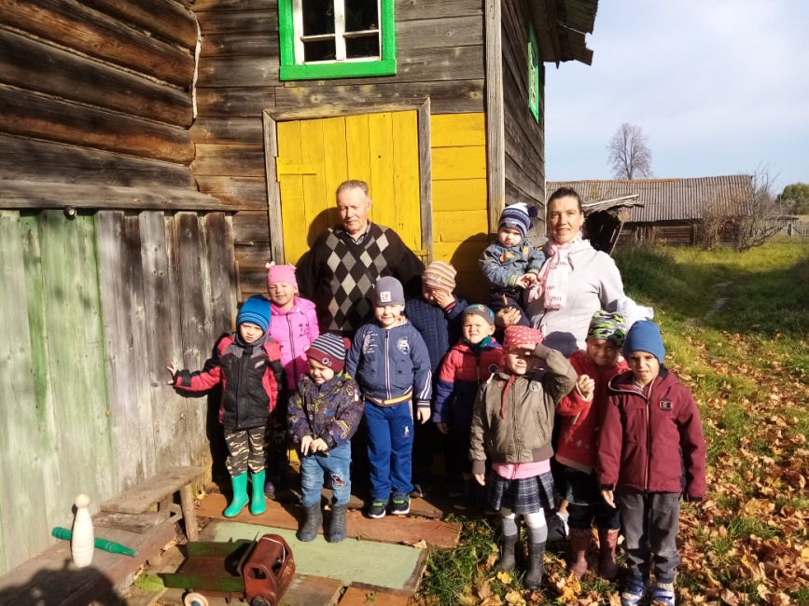
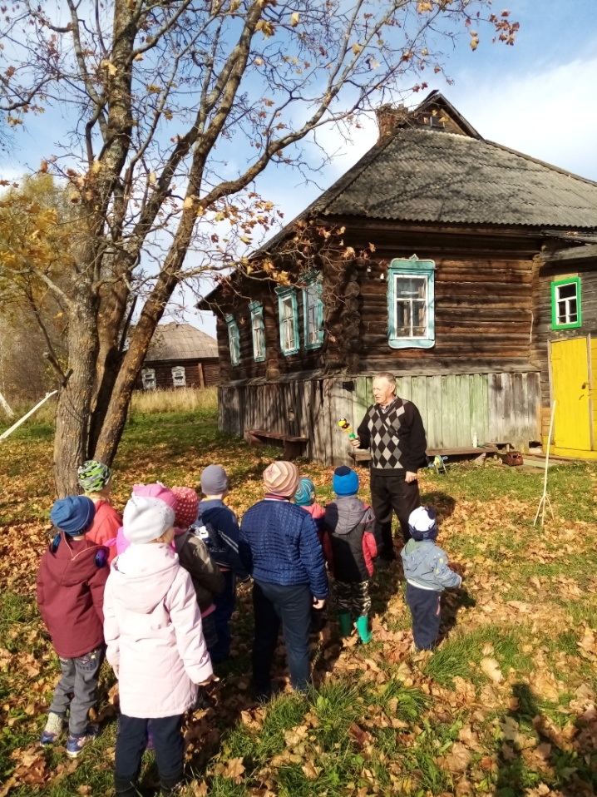
Основная часть
Мероприятие проводится по плану экскурсовода – Белова А.И.
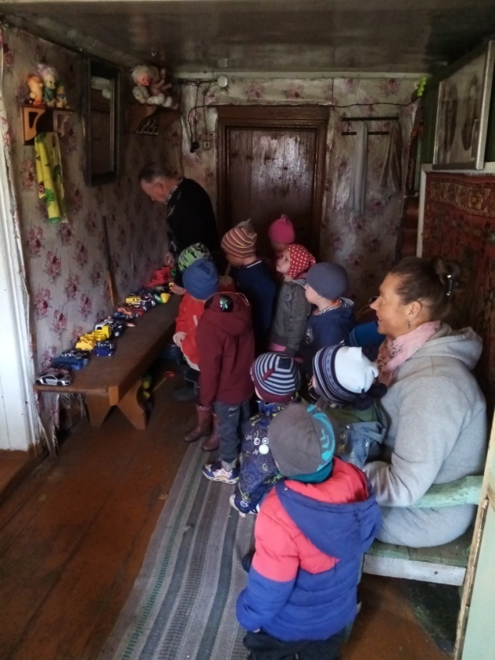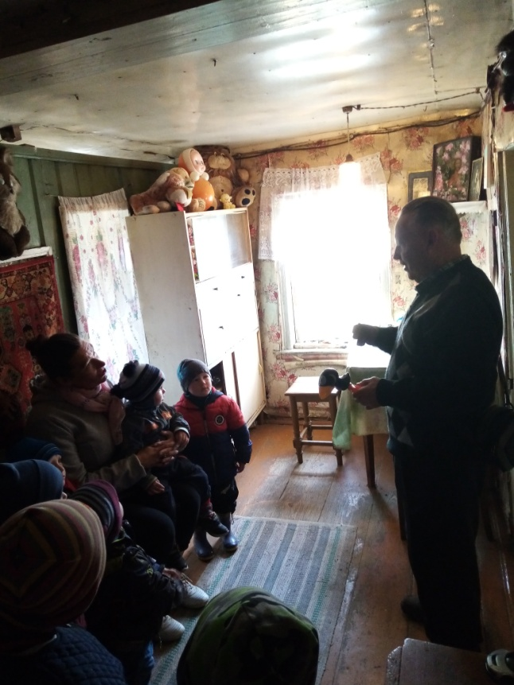

В прихожей деревенского дома расположена коллекция игрушек – машинок , созданных в разные года. В доме воссоздана атмосфера старинного дома с самоткаными половиками, деревянными лавками, табуретками, полками. На кухне – русская печка, ухваты, чугуны, кринки, деревянная посуда и ложки.

Далее дети проследовали в избу, где были собраны коллекции разных игрушек.

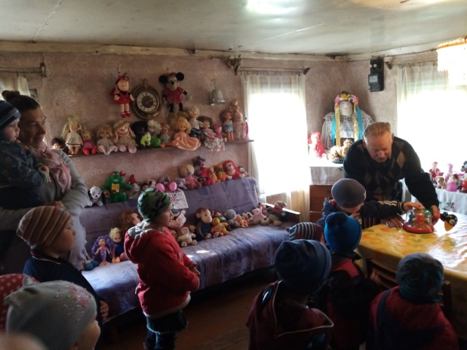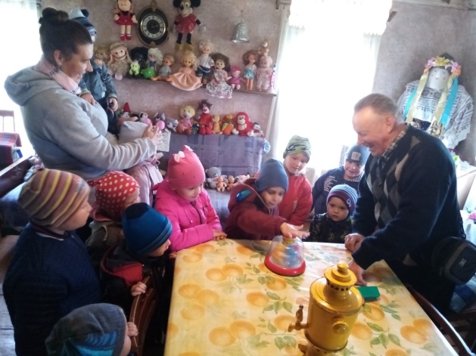
Александр Иванович предложил детям поиграть в старинный волчок. Дети с удовольствием приняли его предложение.

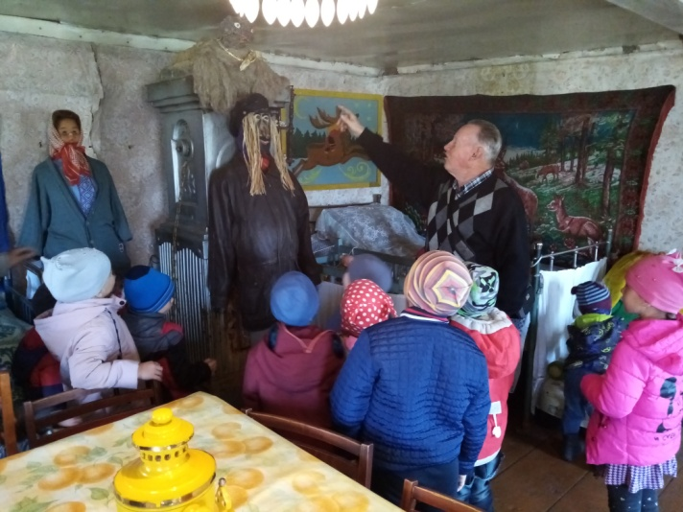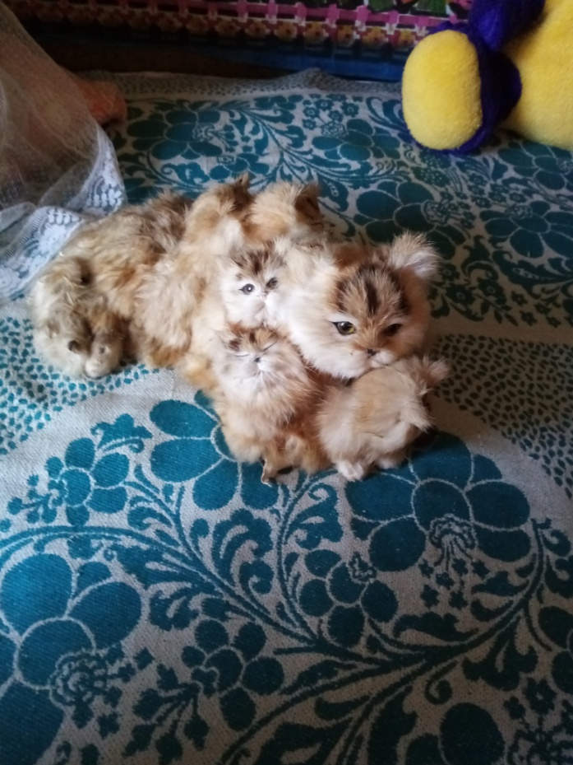

Далее экспозицию продолжили ростовые куклы, созданные Беловым А.И. лично ( русалка, леший, ученый кот) по сказке А.С. Пушкина.
У лукоморья дуб зеленый
Златая цепь на дубе том.
И днем и ночью кот ученый
Все ходит по цепи кругом….
Там чудеса, там леший бродит,
Русалка на ветвях сидит……

На кровати мирно устроилась семейка кошки с котятами.
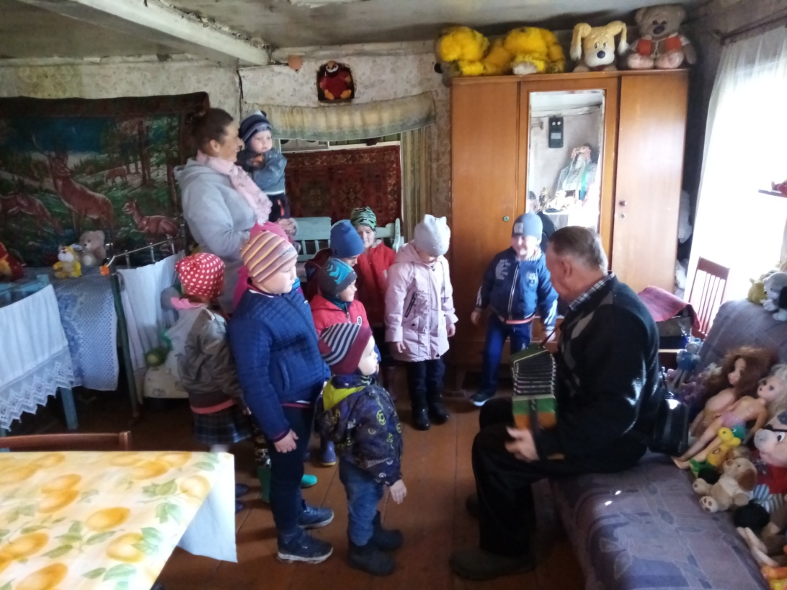

Как только Александр Иванович взял в руки гармошку, все дети пошли в пляс.
После экскурсии по экспозиции игрушек наш экскурсовод предложил поиграть с детьми на улице.
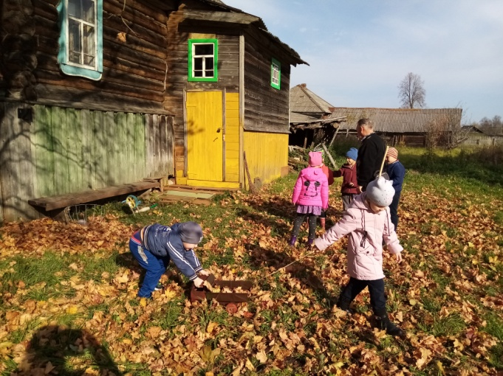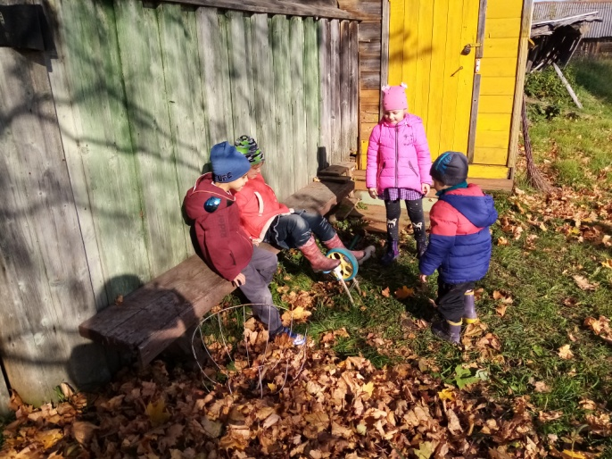
Кроме того, дети качались на качелях и гамаке, специально установленных для маленьких посетителей музея.
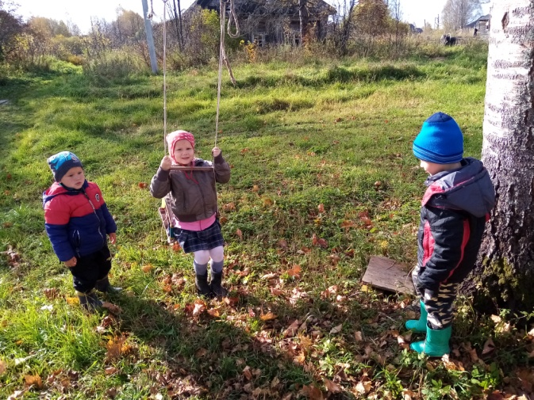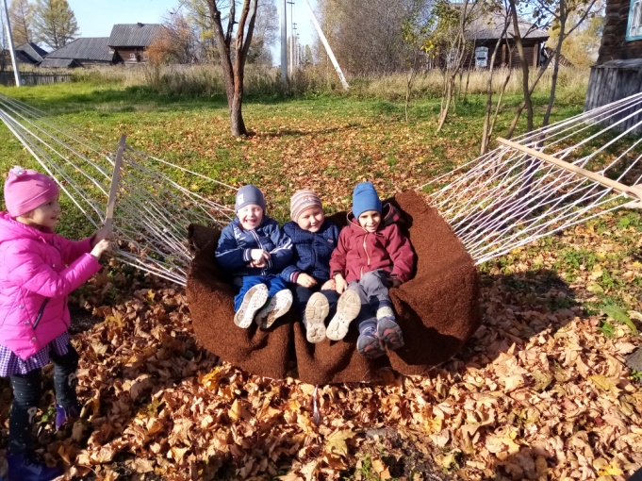

Дети были в восторге от такого времяпровождения, они очень внимательно слушали экскурсовода, бойко и точно отвечали на его вопросы, чем оставили о себе самое приятное впечатление о себе. Много теплых слов было сказано смотрителю и организатору этой выставки игрушек Белову А.И. поблагодарили за огромный вклад в формирование у дошкольников интереса к истории родного села, России, к ее традициям.
Дети были очень довольны экскурсией.
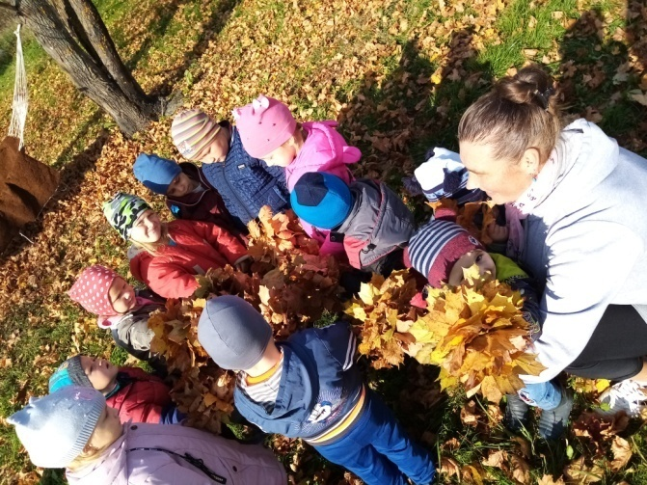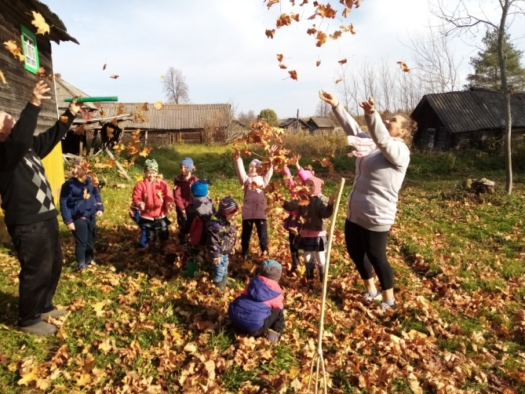
Рефлексия:
- Где мы сегодня побывали?
- По какому адресу находится музей Игрушек?
- Вам понравилось данное путешествие?
- Какой момент запомнился больше?

